14.04.2020г. «Развитие концентрации и устойчивости внимания»
«Коррекция и развитие психомоторики и сенсорных процессов обучающихся с ОВЗ»
Наумович Саша 4 кл.
Педагог-психолог: Боярова Светлана Александровна. Viber, Watsap:89233331050
Время занятий: вторник– 15.50ч.
Ход занятия:
-Саша, сравни картинки, где нарисованы собачки. Чем они похожи, а чем отличаются? Где найдешь отличия, поставь галочки карандашом.
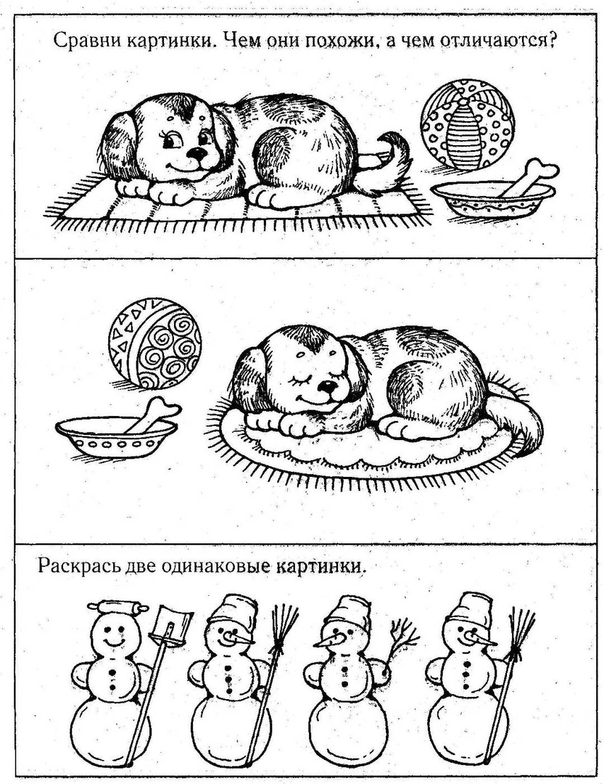
- Раскрась два одинаковых снеговика.

